Курсовой проект
«РАБОТА С ФАЙЛАМИ»

Задание:
На основании индивидуального задания разработать Windows-приложение на языке С#, таблицу тестов и оттестировать программу для создания файла, добавления записи, удаления записи, изменения записи, просмотра файла и выполнения двух запросов. Удаление и изменение записи происходит по ее номеру. Способы выполнения действий – согласно индивидуальному заданию. При ошибочных ситуациях (отсутствие записи, отсутствие файла и т.д.) необходимо выдавать сообщения.

Варианты индивидуальных заданий:
Вариант задания имеет вид: xzta, где
x – номер индивидуального задания (1-16);
z – номер первого запроса к файлу (1-4);
t - номер второго запроса к файлу (1-4);
a – способ добавления к файлу (1 – добавление в конец файла, 2 – добавление в начало файла);
Индивидуальные задания:
1. Файл "Студент" (ФИО, шифр группы, пол, семейное положение, номер комнаты в общежитии).
Обработка следующих запросов:
1) по номеру комнаты вывести список жильцов;
2) вывести список всех семейных студентов;
3) по ФИО и шифру группы указать N комнаты проживания;
4) выдать список студентов с фамилией на заданную букву.
2. Файл “Справочное агентство” c информацией о наличии мест на рейсы (название города, N рейса, тип самолета, цена билета, время вылета, время прибытия, количество свободных мест).
Обработка следующих запросов:
1) по заданному городу указать номера рейсов;
2) по заданному городу указать количество свободных мест;
3) выдать список рейсов в заданный город, цена на билеты в который не выше заданной;
4) по заданному рейсу и городу выдать количество свободных мест.
3. Файл “Склад” (номенклатурный номер изделия, наименование изделия, количество изделий, цена 1 изделия).
Обработка следующих запросов:
1) выдать список всех изделий, номера которых лежат в заданном интервале;
2) выдать список всех изделий, количество которых на складе меньше заданного;
3) найти изделие с самой большой ценой;
4) выдать список изделий на складе, наименование которых начинается на заданную букву.

4. Файл "Учебный план" (шифр специальности, наименование дисциплины, шифр кафедры, количество лекций, количество практик, количество лабораторных работ, наличие экзамена или зачета).
Обработка следующих запросов:
1) подсчитать суммарную нагрузку для кафедры по ее шифру;
2) вывести список дисциплин, изучаемых студентами заданной специальности;
3) вывести информацию о занятиях по заданной специальности и по заданной дисциплине;
4) вывести список дисциплин, читаемых заданной кафедрой.
5. Файл “Расписание занятий” (шифр группы, день недели, время начала занятия, название предмета, номер аудитории, фамилия преподавателя).
Обработка следующих запросов:
1) выдать расписание на всю неделю для указанной группы;
2) выдать расписание для указанной группы в указанный день;
3) выдать номера аудиторий, где проходят занятия по заданному предмету;
4) выдать фамилии преподавателей, ведущих занятия по определенному предмету.
6. Файл “ГИБДД” (марка автомобиля, номер, цвет, год регистрации в ГИБДД, фамилия владельца).
Обработка следующих запросов:
1) выдать фамилии владельцев и номера автомобилей заданной марки;
2) выдать количество автомобилей заданной марки;
3) выдать список всех автомобилей заданной марки, зарегистрированных не раньше заданного года;
4) поиск владельца автомобиля по цвету, по марке и по первой букве номера.
7. Файл “Обучение” (номер зачетки, фамилия ИО, номер варианта, отметка о выдаче задания 1, отметка о выполнении задания 1 в баллах, отметка о выдаче задания 2, отметка о выполнении задания 2 в баллах, отметка о выдаче задания 3, отметка о выполнении задания 3 в баллах).
Обработка следующих запросов:
1) обеспечить выдачу задания студенту по номеру варианта и номеру задания;
2) выдача справки о студенте по номеру зачетки;
3) выдача списка студентов с заданным номером варианта, имеющих заданную сумму баллов по всем 3 заданиям;
4) выдача список студентов, не получивших задание с указанным номером.
8. Файл “Книги” (номер книги, наименование книги, год издания, цена одного экземпляра, фамилия автора).
Обработка следующих запросов:
1) по автору книги найти все его книги;
2) по номеру книги найти наименование книги и автора;
3) выдать список книг, изданных в указанном году;
4) найти книги по фамилии автора и году издания.
9. Файл “Транспорт” (номер маршрута, начало маршрута, конец маршрута, тип автобуса, количество автобусов на линии, номер автобазы).
Обработка следующих запросов:
1) определить общее число городских автобусов;
2) по номеру автобуса определить его маршрут;
3) выдать список номеров автобусов, маршруты которых проходят через заданный пункт;
4) выдать список номеров маршрутов, которые обслуживает автобаза с указанным номером.
10. Файл “Товары” (наименование товара, страна, импортирующая товар, объем поставляемой партии в штуках, страна-производитель).
Обработка следующих запросов:
1) найти страны, из которых импортируется данный товар;
2) вывести список товаров, поставляемых указанной страной;
3) вывести наименование товаров, начинающихся с заданной буквы;
4) вывести общий объем товаров, поставляемых в указанную страну.
11. Файл “Игрушки” (название игрушки, ее стоимость в руб. и возрастные границы детей, для которых игрушка предназначена – левая и правая).
Обработка следующих запросов:
1) выдать названия самых дорогих игрушек, цена которых не отличается от цены самой дорогой не более чем на заданную величину;
2) цены всех игрушек с заданным названием;
3) имеется ли мяч с заданной ценой, предназначенный детям от 3 до 8 лет;
4) возрастные границы игрушки с заданным названием.

12. Файл “Сотрудники” (фамилия и инициалы сотрудника, номер телефона, адрес).
Обработка следующих запросов:
1) найти телефон сотрудника по его фамилии;
2) найти список телефонов сотрудников, чьи фамилии начинаются на заданную букву;
3) найти список сотрудников, чьи телефоны начинаются с заданной цифры, то есть принадлежат одной АТС;
4) найти адрес сотрудника по номеру его телефона.
13. Файл "Абитуриент" (ФИО абитуриента, пол, адрес, шифр специальности, факультет, номер школы, которую закончил, оценки по трем экзаменам, бюджетное или коммерческое зачисление, сумма оплаты при коммерческом зачислении).
Обработка следующих запросов:
1) выдача количества абитуриентов заданной специальности, закончивших школу с указанным номером;
2) выдача списка на зачисление по указанной специальности по убыванию суммарного балла, включив лиц, набравших проходной балл;
3) количество коммерческих студентов по каждой специальности;
4) сумма коммерческих договоров по заданной специальности.
14. Файл "Абитуриент" (шифр специальности, наименование специальности, план набора, количество поданных заявлений, из них медалистов).
Обработка следующих запросов:
1) выдать справку по заданному шифру специальности: план набора и число поданных заявлений;
2) указать список шифров специальностей, где число заявлений больше плана набора;
3) найти общее число медалистов, подавших заявление в приемную комиссию;
4) найти шифр специальности, где больше всего конкурс.
15. Файл “Бюро обмена” (город куда, город откуда, тип имеющейся квартиры (кооперативная, государственная, частная), тип нужной квартиры (кооперативная, государственная, частная), этаж имеющейся квартиры, нужный этаж, число имеющихся комнат, число нужных комнат, имеющаяся общая площадь, адрес имеющейся квартиры).
Обеспечить выдачу следующих справок
1) выдать список возможных вариантов обмена по указанному названию города и типу квартиры;
2) выдать список квартир в указанном городе, число комнат в которых больше заданного;
3) выдать список возможных вариантов, подходящих человеку с указанным адресом;
4) найти количество желающих выехать из указанного города.
16. Файл "Подписчики" (индекс издания, наименование издания, число месяцев, ФИО подписчика, адрес подписчика, N отделения связи, месячная стоимость) .
Обеспечить выдачу следующих справок:
1) для заданного подписчика выдать справку о всех выписанных им изданиях;
2) по индексу издания выдать список всех подписавшихся на него;
3) найти индексы самого популярного издания и самого непопулярного издания;
4) найти ФИО подписчика, который выписал издания на самую большую сумму в заданном почтовом отделении.

Обработка файлов

Потоковые классы для работы с файлами

Структура как развитие понятия типа
Структура – это совокупность данных, возможно, даже разного типа с единым именем. Она позволяет определять свои собственные типы переменных на основании данной структуры.
Структуры определяются с помощью ключевого слова struct следующим образом:
struct <имя_типа>
{
<объявления_ членов>
}
В разделе <объявления_членов> содержатся объявления переменных (называемых членами структуры) в том же самом формате, что и обычно.
Объявление каждого члена имеет следующий вид:
<уровень_доступа> <тип> <имя>;
Для предоставления вызывающему структуру коду возможности получать доступ к ее данным-членам на месте <уровень_доступа> помещается ключевое слово public.
Например, предположим, что требуется сохранить информацию о студенте – его имя, пол и возраст. Для этого объяаляется структура
struct d {public string name;
public int age;
public bool sex; };
После определения типа структуры ее можно использовать, определив переменные нового типа:
dt dat;
Можно обращаться к данным-членам этой сложной переменной с помощью символа точки:
dat.name=”aaa”; dat.age=20;
Можно использовать массив структур, который нужно объявить и выделить ему память, а затем обращаться к элементу массива по индексу:
dt[] dats=new dt[20];
dats[2].sex=true;

Потоки
Весь ввод и вывод в C# подразумевает использование потоков. Поток (stream) — это абстрактное представление последовательного устройства.
Последовательное устройство (serial device) — это нечто такое, что хранит данные последовательно. Существуют два типа потоков.
- Выходные. Выходные потоки используются, когда данные пишутся в некоторое внешнее устройство, которое может быть дисковым файлом,
- Входные. Входные потоки используются для чтения данных в переменные, к которым может обращаться программа. Наиболее часто используемой формой входного потока является дисковый файл.
Пространство имен System.IO содержит классы для чтения данных из файлов и записи их в файлы.

Объект FileStream
Этот объект представляет поток, указывающий на дисковый файл. В то время как класс предоставляет методы для чтения и записи байт в файл, чаще всего для выполнения этих функций используется StreamReader или StreamWriter. Это происходит потому, что класс FileStream оперирует байтами и байтовыми массивами, а классы Stream— символьными данными. Работать с символьными данными проще, но некоторые операции, например, произвольный доступ к файлу (доступ к данным в некоторой точке посреди файла), могут выполняться только посредством объекта FileStream.
Есть несколько способов создания объекта FileStream. Конструктор имеет множество различных вариантов, но простейший из них принимает два аргумента: имя файла и значение способа открытия FileMode:
FileStream aFile = new FileStream(имя файла, способ открытия);
Другой часто используемый конструктор выглядит так:
FileStream aFile = new FileStream (имя файла, способ открытия, способ доступа) ;
Возможные значения второго параметра:
FileAccess.Append Файл открыт, позиция потока установлена в конец файла. Может использоваться только в сочетании с третьим параметром, равным Write
FileAccess.Create Файл уничтожается и на его месте создается новый
FileAccess.Open Файл открывается, поток позиционируется в начало файла
Возможные значения третьего параметра:
FileMode.Read Открывает файл только для чтения
FileMode.Write Открывает файл только для записи
FileMode.ReadWrite Открывает файл для чтения или записи
В версии конструктора FileStream, не использующего третий параметр, применяется значение по умолчанию, ReadWrite.

Объект StreamWriter
После открытия или создания объекта FileStream он помещается в оболочку StreamWriter или StreamReader и с помощью методов этих объектов происходит манипулирование файлом.
Класс StreamWriter позволяет записывать символы и строки в файл. Если объект FileStream уже имеется, можно использовать его для создания StreamWriter:
FileStream aFile = new FileStream("Log.txt", FileMode.Create);
StreamWriter sw = new StreamWriter(aFile) ;
Запись данных в файл:
sw.WriteLine("Hello to you.");
sw.WriteLine ("It is now {0} and things are looking good.",
DateTime.Now.ToLongDateString());
sw.Write("More than that,");
sw.Write(" it's {0} that C# is fun.", truth);
sw.Close ();//Закрытие файла

Объект StreamReader
Класс StreamReader применяется для чтения данных из файлов.
Объекты StreamReader создаются почти так же, как объекты StreamWriter.
Наиболее распространенный способ его создания — применение ранее созданного объекта FileStream:
FileStream aFile = new FileStream("Log.txt", FileMode.Open);
StreamReader sr = new StreamReader(aFile);
При записи в строку файла нескольких элементов, они разделяются некоторым разделителем, например запятой:
sw.WriteLine(“{0},{1},{2}”,dat.name,dat.age,dat.sex)
Так можно записать в файл любое число записей. При чтении из файла организуется цикл до исчерпания записей в файле. Для этого используется булевское свойство EndOfStream, которое становится равным false, когда достигается конец файла.
while(!file_in.EndOfStream)
{ //Чтение строки из файла
//Преобразование строки в массив по разделителям с помощью функции Split
//Преобразование каждого элемента массива в переменную своего типа
//Обработка полей }
Для редактирования (удаления или изменения) записи проще всего переписать все записи файла в массив структур, выполнить нужные преобразования и вновь переписать записи в файл.

Стандартные диалоговые окна
Диалог — это окно, которое отображается в контексте другого окна. Диалоговое окно позволяет потребовать от пользователя ввода определенных данных до продолжения выполнения программы. Обычное диалоговое окно — это окно, используемое для получения от пользователя информации, обычно требующейся большинству приложений, такой как имя файла.
Классы OpenFileDialog, SaveFileDialog и FolderBrowserDialog являются производными от абстрактного базового класса FileDialog, который добавляет файловые функции, общие для диалоговых окон открытия и закрытия файлов. OpenFileDialog служит для предоставления пользователям возможности просмотра и выбора файлов для открытия. Это диалоговое окно может быть сконфигурировано для выбора одного или нескольких файлов. Посредством SaveFileDialog пользователи могут указывать имя файла и отыскивать каталог для сохранения файлов. Классы диалоговых окон можно использовать одинаково. Общедоступными методами экземпляра являются ShowDialog () и Reset (). Метод ShowDialog () вызывает метод экземпляра RunDialog () для отображения диалогового окна, возвращая экземпляр DialogResult, который содержит информацию о взаимодействии пользователя с диалоговым окном. Метод Reset () устанавливает первоначальные, заданные по умолчанию значения свойств класса диалогового окна.
Следующий фрагмент кода демонстрирует пример использования класса диалогового окна
OpenFileDialog dig = new OpenFileDialog ();
dig.Title = "Sample";
dlg.ShowReadOnly = true;
if (dig.ShowDialog () == DialogResult.OK)
string fileName = dig.FileName; }
Пояснения к фрагменту:
1.Создается новый экземпляр класса диалогового окна. 2.Устанавливается ряд свойств для включения и отключения необязательных функций и установки состояния диалогового окна. В данном случае устанавливается значение свойства Title равным "Sample", а свойства ShowReadOnly равным true.
3. Вызывается метод ShowDialog(), что ведет к отображению диалогового окна, ожиданию ввода пользователя и реакции на него.
4. Если пользователь нажимает кнопку ОК, диалоговое окно закрывается, и это проверяется путем сравнения результата диалогового окна со значением DialogResult.ОК.
Затем можно извлечь значения из ввода пользователя, запрашивая значения конкретных свойств. В данном случае значение свойства FileName сохраняется в переменной fileName.
При использовании диалогового окна из приложения Windows Forms в среде Visual Studio задача оказывается еще более простой. Windows Forms Designer создает код для инициализации нового экземпляра, а значения свойств могут быть установлены из окна Properties. Для этого достаточно вызвать метод ShowDialog() и обратиться к изменяемым свойствам. Посредством файлового диалогового окна пользователь может выбирать дисковод и просматривать файловую систему для выбора нужного файла.
Все, что должно возвращать это диалоговое окно — имя файла, определенное пользователем. Класс OpenFileDialog позволяет пользователям выбирать файл, который требуется открыть, по имени.
Класс Save File Dialog позволяет пользователям указывать имя файла, который требуется сохранить. Эти диалоговые окна похожи, хотя и обладают некоторыми свойствами, уникальными для каждого класса. Новый экземпляр класса OpenFileDialog создается до вызова метода ShowDialog ():
OpenFileDialog dig = new OpenFileDialog ();

dig.ShowDialog() ;

Запуск программы Windows-приложения, содержащей эти две строки кода, приведет к открытию диалогового окна.

Как уже было показано, до вызова метода ShowDialog() можно установить свойства этого класса, изменяющие поведение и внешний вид диалогового окна или ограничивающие количество файлов, которые могут быть открыты.
Метод ShowDialog() класса OpenFileDialog возвращает значение DialogResult, которое может быть равным Cancel или OK
Если пользователь щелкает на кнопке ОК, свойство FileName обеспечивает доступ к выбранному имени файла. Если пользователь щелкает на кнопке Cancel, значение свойства FileName — пустая строка. Если значение свойства Multiselect установлено равным true, что позволяет пользователю выбирать более одного файла, свойство FileNames возвращает строковый массив со всеми выбранными именами файлов.
Порядок файлов в свойстве FileNames является обратным по отношению к порядку их выбора — то есть первая строка в массиве FileNames представляет последний выбранный файл.
Следующий фрагмент кода демонстрирует извлечение нескольких имен файлов из диалогового окна OpenFileDialog:
OpenFileDialog dig = new OpenFileDialog();
dlg.Multiselect = true;
if (dlg.ShowDialogO == DialogResult.OK)
foreach (string s in dig.FileNames)
// Отображение имен файлов в списке.
this.listBoxl.Items.Add(s);
Метод ShowDialog() открывает диалоговое окно. Поскольку значение свойства Multiselect установлено равным true, пользователь может выбрать несколько файлов. Если все в порядке, щелчок на кнопке ОК завершает работу диалогового окна и возвращает значение DialogResult.ОК. Оператор foreach выполняет последовательный просмотр всех строк строкового массива, возвращенного из свойства FileNames, и отображает в списке имя каждого выбранного файла.

Заголовок диалогового окна
Определенный по умолчанию заголовок диалогового окна OpenFileDialog — Open. Однако это не всегда лучшее имя. Заголовок диалогового окна можно изменять, устанавливая значение свойства Title.
Следующий фрагмент кода демонстрирует пример установки заголовка
диалогового окна:
OpenFileDialog dig = new OpenFileDialog();
dig.Title = "Open File";
dig.ShowDialog() ;

Указание каталогов
Каталог, открываемый по умолчанию — это каталог, который был открыт
пользователем при выполнении приложения. Установка значения свойства InitialDirectory позволяет изменять его. Значение свойства InitialDirectory по умолчанию — пустая строка, представляющая каталог пользователя, отображенный при первом использовании диалогового окна в приложении.
При втором открытии диалогового окна отображенный каталог совпадает с тем, в котором хранится ранее открытый файл. Для выяснения имени ранее открытого файла диалоговое окно OpenFileDialog использует реестр.
Не следует использовать в приложении жестко определенное имя каталога, поскольку данный каталог может отсутствовать в системе пользователя.
Для получения специальных системных папок можно использовать статический метод GetFolderPath() класса System.Environment, который принимает параметр Environment.SpecialFolder.Templates, определяющий системный каталог, путь к которому нужно получить.
В следующем примере кода общий каталог пользователей для шаблонов
устанавливается в качестве InitialDirectory:
string directory
=Environment.GetFolderPath(Environment.SpecialFolder.Templates);
dig.InitialDirectory = directory;

Установка файлового фильтра
Файловый фильтр определяет типы файлов, которые пользователь может
выбирать для открытия. Простая строка фильтра выглядит следующим образом:
Text Documents (*.txt) |*.txt|All Files |*.*
Фильтр используется для отображения записей в списке Files of Type: (Файлы типа:).
Фильтр состоит из нескольких фрагментов, разделенных символом конвейера (|).
Каждый элемент состоит из двух строк, поэтому количество фрагментов всегда является четным. Первая строка в каждой записи определяет текст, отображаемый в поле списка. Вторая строка указывает расширение файлов, которые будут отображаться в диалоговом окне. Строку фильтра можно определить в свойстве Filter, как показано в следующем коде:
dig.Filter = "Text documents (*.txt)|*.txt|All Filesl*.*";
Наличие пробела перед или после фильтра не допускается.
Указание неправильного значения свойства Filter ведет к прерыванию приложения.
Свойство Filterlndex указывает номер записи, выбираемой в списке по умолчанию. При наличии нескольких доступных для выбора типов файлов, значение свойства Filterlndex можно установить для выбора нужного типа по
умолчанию. Обратите внимание, что значение Filterlndex начинается с единицы.

Проверка правильности имени файла
Класс OpenFileDialog может выполнять автоматическую проверку правильности имени файла перед попыткой его открытия. Когда значение свойства ValidateNames установлено равным true, имя файла, введенное пользователем, проверяется на предмет соответствия допустимым именам файлов Windows. Щелчок на кнопке ОК диалогового окна при указании недопустимого имени файла ведет к отображению диалогового окна, указвающего на неверное имя. В этом случае пользователь должен исправить имя файла или щелкнуть на кнопке Cancel (Отмена), чтобы покинуть диалоговое окно OpenFileDialog. Такие символы, как \, / и :, являются недопустимыми в именах файлов.

Когда значение свойства ValidateNames установлено равным true, CheckFileExists и CheckPathExists можно использовать для дополнительной проверки. CheckPathExists проверяет существование указанного пути, a CheckFileExists — существование указанного файла. Если файл не существует, щелчок пользователя на кнопке ОК ведет к отображению диалогового окна с ошибкой.

Значение всех этих трех свойств, используемое по умолчанию — true, поэтому проверка выполняется автоматически.
Класс SaveFileDialog во многом подобен классу OpenFileDialog, и они имеют ряд общих свойств.

Заголовок диалогового окна
Свойство Title позволяет устанавливать заголовок диалогового окна, подобно тому, как это имеет место в классе OpenFileDialog. Если никакое значение этого свойства не установлено, заголовок, используемый по молчанию — Save As (Сохранить как).

Расширения файлов
Рекомендуется всегда добавлять расширение к файлу — в противном случае Windows не будет знать, какое приложение следует использовать для открытия файла.
AddExtension — булевское свойство, которое автоматически добавляет расширение к имени файла, введенному пользователем. Значение этого свойства, используемое по умолчанию — true. Если пользователь вводит расширение файла, никакое дополнительное расширение не добавляется. Таким образом, если значение свойства AddExtension установлено равным true и пользователь вводит имя файла test, приложение сохранит файл под именем test.txt. Если же пользователь введет имя файла test.txt, файл по-прежнему будет сохраняться под именем test.txt, a нe test.txt.txt.
Свойство DefaultExt определяет расширение файла, которое используется, если пользователь его не вводит. Если оставить значение этого свойства пустым, будет применяться расширение файла, определенное выбранным в данный момент свойством Filter. Если оба свойства Filter и
DefaultExt установлены, DefaultExt используется независимо от выбранного значения Filter.

Проверка допустимости
Свойства ValidateNames, CheckFileExists и CheckPathExists служат для
автоматической проверки допустимости имени файла, аналогично соответствующим свойствам класса OpenFileDialog. Различие между классами OpenFileDialog и SaveFileDialog состоит в том, что используемое по умолчанию значение свойства CheckFileExists класса SaveFileDialog — false, что означает возможность ввода имени совершенно нового сохраняемого файла.
В качестве примера создадим приложение простого текстового редактора SimpleEditor, которое позволяет пользователю загружать, сохранять и редактировать текстовые файлы.
Поместим на форму компоненту TextBox и назначим ей свойства:
Text
MultiLine true (Многострочное поле)
Dock Fill (Растягивание компоненты на все окно)
Опиишем свойство для хранения имени файла:
private string fileName = "Untitled";
Добавим компоненту MenuStrip (меню). В качестве его имени установим mainMenu. Меню должно содержать пункт Файл с подпунктами Новый, Открыть, Сохранить и Сохранить как, как показано на рис.
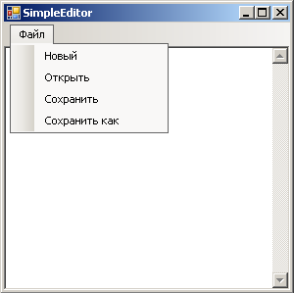
Рис. Редактор с меню

Обработчик пункта меню Новый должен очищать данные в текстовом поле, вызывая метод Clear () элемента управления TextBox:
private void newToolStripMenuItem_Click_1(object sender, EventArgs e)
{ fileName = "Untitled";
textBoxEdit.Clear(); }
Предположим, что при запуске приложения из командной строки ему будет передаваться имя открываемого файла как параметр. Переданное имя файла должно использоваться для открытия файла и отображения его содержимого в текстовом поле.
Для того, чтобы это было возможно, изменим реализацию конструктора SimpleEditorForm, чтобы он использовал строку при передаче имени файла:
public SimpleEditorForm(string fileName)
{ InitializeComponent();
if (fileName != null)
{ this.fileName = fileName;
OpenFile() ; }
Функцию Main () в файле Program, cs изменим так, чтобы ей можно было передавать аргумент:
static void Main (string [] args)
{ string fileName = null;
if (args.Length != 0)
fileName = args[0];
Application.EnableVisualStyles();
Application.SetCompatibleTextRenderingDefault(false);
Application.Run (new SimpleEditorForm(fileName)) ; }
Добавим к классу формы метод OpenFile(), открывающий файл и заполняющий текстовое поле данными из файла:
private void OpenFile() {
try {
textBoxEdit.Clear();
textBoxEdit.Text = File.ReadAllText(fileName); }
catch (IOException ex) {
MessageBox.Show(ex.Message, "Simple Editor",
MessageBoxButtons.OK, MessageBoxIcon.Exclamation); } }
В этом методе используется метод класса File.
Для использования класса FiIe, принадлежащего пространству имен System.IO, необходимо в начало файла SimpleEditorForm.cs добавить следующую директиву:
using System.IO;
Метод OpenFile() выполняет считывание данных из файла. Для получения всех строк, возвращенных в массиве строк, используем статический метод ReadAllText(). Поскольку операции с файлом вполне могут генерировать исключения, код помещен в блок try. В случае возникновения исключения ввода-вывода программа открывает окно сообщения, информирующего пользователя о проблеме, но приложение продолжает выполняться.
Добавим на форму невизуальную компоненту OpenFileDialog.
Изменим три ее свойства: имя экземпляра на dlgOpenFile, значение свойства Filter на строку
Text Documents (*.txt)|*.txt|Wrox Documents(*.wroxtext)|*.wroxtext|All Files|*.*
и значение свойства Filterlndex на 1, чтобы определить Text Documents как расширение, выбираемое по умолчанию:
Метод реакции на выбор пункта меню Открыть имеет вид:
private void openToolStripMenuItem_Click(object sender, EventArgs e)
{ if (dlgOpenFile.ShowDialog() == DialogResult.OK)
{ string directory = Environment.GetFolderPath(Environment.SpecialFolder.Templates);
dlgOpenFile.InitialDirectory = directory;
fileName = dlgOpenFile.FileName;
OpenFile(); } }
Для задания параметра командной строки щелкнем правой кнопкой мыши в панели Solution Explorer и из контекстного меню выберем пункт Properties. В левой части диалогового окна Properties выберем вкладку Debug. В открывшемся диалоговом окне можно ввести аргументы командной строки. В данном случае в целях тестирования введем полное имя запускаемой программы (рис. ):
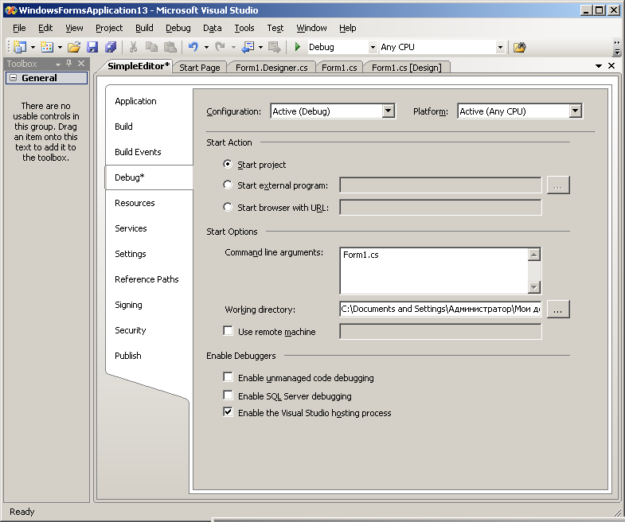
Рис. Задание параметров командной строки

Аналогично добавим компоненту SaveFileDialog. Изменим имя компоненты на dlgSaveFile, FileName на Untitled, Filter Index на 1, а значение свойства Filter — на строку, аналогичную компоненте OpenFileDialog.
Метод реакции на выбор пункта меню Сохранить как имеет вид:.
private void saveasToolStripMenuItem_Click(object sender, EventArgs e)
{ if (dlgSaveFile.ShowDialog() == DialogResult.OK)
{ fileName = dlgSaveFile.FileName;
SaveFile(); } }
Реализуем метод SaveFile:
private void SaveFile()
{ try
{ File.WriteAllText(fileName, textBoxEdit.Text); }
catch (IOException ex) {
MessageBox.Show(ex.Message, "Simple Editor",
MessageBoxButtons.OK, MessageBoxIcon.Exclamation); } }
Подобно методу OpenFile(), используется класс File.
Статический метод WriteAll () записывает строку в файл. Первый араметр
определяет имя файла, а второй — строку, которая должна быть записана в файл.
Если запустить приложение, то при выборе пункта меню Открыть появляется окно (рис. ):
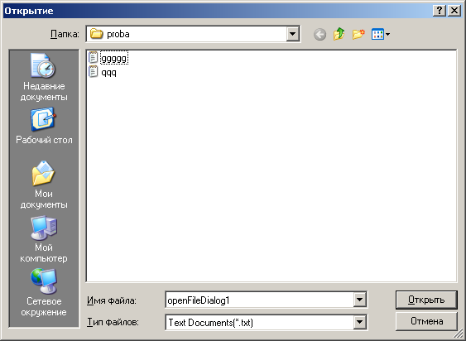
Рис. Диалоговое окно для открытия файла

FolderBrowserDialog — простое диалоговое окно, предназначенное для получения имен каталогов от пользователя или создания каталогов. Лишь несколько свойств доступно для конфигурирования этого диалогового окна.

Свойство Description можно использовать для определения текста, который будет отображаться над древовидным представлением.
Свойство Root Folder определяет папку, с которой должен начинаться поиск папок пользователем. Это свойство позволяет устанавливать значение, допустимое как значение Environment.SpecialFolder. Несколько возможных значений перечислены в табл.

Таблица
Значение константы | Описание
MyDocuments | Папка Мои документы
ProgramFiles | Каталог файлов программ
MyMusic | Папка Моя музыка
MyPictures | Папка Мои рисунки
StartMenu | Каталог, содержащий пункты меню "Пуск"
Startup | Каталог, соответствующий группе программ "Автозагрузка". Система запускает эти программы при запуске операционной систем
System | Каталог System

Свойство ShowNewFolderButton определяет, разрешено ли пользователю создавать новую папку посредством диалогового окна.
Метод ShowDialog() отображает диалоговое окно до тех пор, пока пользователь не нажмет кнопку ОК или Cancel. Считывание выбранного пользователем пути можно выполнять, обращаясь к свойству SelectedPath, как показано в следующем фрагменте кода:
dlgFolderBrowser.Description = "Select a directory";
if (dlgFolderBrowser.ShowDialog() == DialogResult.OK)
{ MessageBox.Show("The folder " + dlgFolderBrowser.SelectedPath
+ " was selected"); }
Когда ShowNewFolderButton имеет значение true, отображается кнопка New Folder, позволяя пользователю создать папку. Если пользователь щелкает кнопку New Folder, создается новая папка, и пользователь получает запрос на указание имени папки.
Например, если на форме разместить кнопку для поиска папки и поле TextBox для отображения выбранной папки, то при нажатии кнопки будет выполняться код:
private void button1_Click(object sender, EventArgs e)
{ DialogResult dialogresult = folderBrowserDialog1.ShowDialog();
//Надпись выше окна контрола
folderBrowserDialog1.Description = "Поиск папки";
string folderName = "";
if (dialogresult == DialogResult.OK)
{ //Извлечение имени папки
folderName = folderBrowserDialog1.SelectedPath; }
textBox1.Text = folderName; }
При нажатии кнопки появится диалоговое окно (рис. )
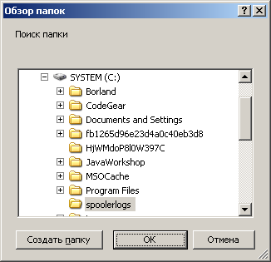
Рис. Диалоговое окно выбора папки

и в текстовое поле помещается имя выбранной папки.

Пример программы работы с файлами

В примере будут использованы уже известные компоненты.
Приложение будет состоять из нескольких форм. 1 форма содержит меню, которое, как известно, является компонентой menuStrip. В данном случае меню будет двухуровневым. Оно имеет вид (Рис. )
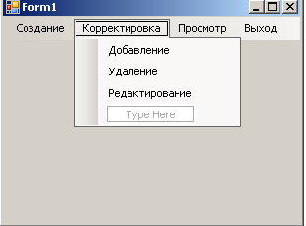
Рис. Двухуровневое меню
Для создания такого меню нужно использовать свойство DropDownItems пункта меню toolStripMenuItem2 со значением свойства Text, равным Корректировка (Рис. )
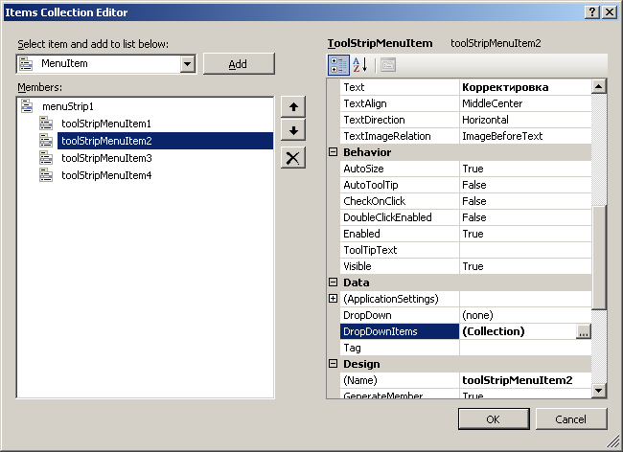
Рис. Создание двухуровневого меню

Щелкнув по свойству DropDownItems, попадем в подобное же окно, в котором можно создавать пункты меню второго уровня (Рис. ):
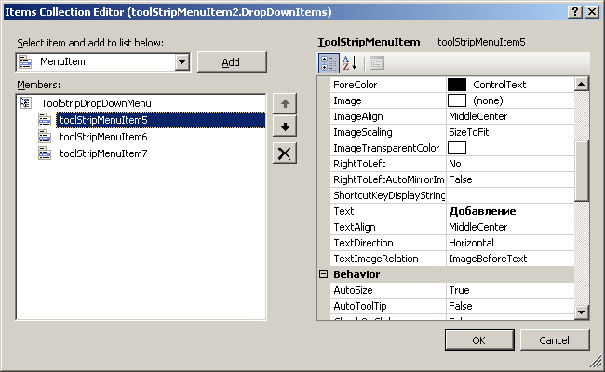
Рис. Пункты меню второго уровня

В файле Form1.cs кроме класса Form1 создадим глобальный класс Global для хранения переменных, используемых во всех формах, и структуру для хранения всех полей записи файла:
public static class Global
{public static FileStream aFile;
public static StreamWriter sw;
public static StreamReader sr;
public static string name;
public static int age;
public static bool sex; }
public struct dt
{public string name;
public int age;
public bool sex; };
Событие Click пункта меню Создание приводит к созданию FileStream и связыванию его со StreamWriter. Если файл существует, то выдается сообщение:
private void toolStripMenuItem1_Click(object sender, EventArgs e)
{ if (System.IO.File.Exists("kadr.txt"))
MessageBox.Show("Файл существует");
else
{ Global.aFile = new FileStream("kadr.txt", FileMode.Create);
Global.sw = new StreamWriter(Global.aFile);
Global.sw.Close(); }}
Иными словами, файл kadr.txt готов для записи.
Пункт меню Добавление приводит к вызову Form2, которая имеет вид (Рис.):
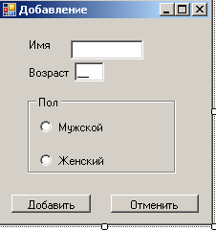
Рис. Форма добавления записи к файлу

Нажатие кнопки Добавить приводит к выполнению следующего кода:
private void button1_Click(object sender, EventArgs e)
{ Global.name = textBox1.Text;
Global.age = Convert.ToInt32(maskedTextBox1.Text);
if (radioButton1.Checked)
Global.sex = true;
else
Global.sex = false;
Global.aFile = new FileStream("kadr.txt", FileMode.Append);
Global.sw = new StreamWriter(Global.aFile);
// Записать данные в файл.
Global.sw.WriteLine("{0},{1},{2}",
Global.name,Global.age,Global.sex);
Global.sw.Close();
textBox1.Text = "";
maskedTextBox1.Text = "";
radioButton1.Checked = true; }
Здесь FileStream открывается для добавления в конец, с ним связывается StreamWriter, в него добавляется запись и StreamWriter закрывается. При этом поля записи разделяются запятыми.
Для добавления в конец файл открывается для добавления, из элементов управления формируются элементы структуры, и происходит запись в файл.
При добавлении записи в начало файла в массив считываются все записи файла, вновь создается файл, в начало его добавляется новая запись, затем все записи массива дописываются в файл.

Выбор пункта меню Просмотр приводит к вызову Form3, на которой размещена таблица – компонента dataGridView (Рис. ):
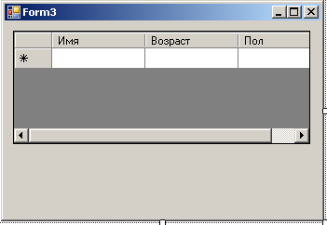
Рис. Форма просмотра файла

Программный код, выполняемый при активизации формы:
private void Form3_Activated(object sender, EventArgs e)
{ string lin,sexs;
char[] separator = new char[] { ',' };
Global.aFile = new FileStream("kadr.txt", FileMode.Open);
Global.sr = new StreamReader(Global.aFile);
while (!Global.sr.EndOfStream)
{lin = Global.sr.ReadLine();
string[] slov = lin.Split(separator);
Global.name = slov[0];
Global.age = Convert.ToInt32(slov[1]);
Global.sex = Convert.ToBoolean(slov[2]);
//lin = Global.sr.ReadLine();
if (Global.sex)
sexs = "Мужской";
else
sexs = "Женский";
this.dataGridView1.Rows.Add();
dataGridView1[0,nr].Value=Global.name;
dataGridView1[1, nr].Value = onvert.ToString(Global.age);
dataGridView1[2, nr].Value = sexs;
nr++; }
Global.sr.Close(); }
В этом фрагменте FileStream открывается для чтения и читается строками до конца файла. Каждая строка преобразуется в массив полей по разделителю «запятая» с помощью функции Split; затем поля выводятся в столбцы создаваемых строк таблицы.
Для удаления записи вызывается форма, на которой вводится номер удаляемой записи.
Форма имеет следующий вид:

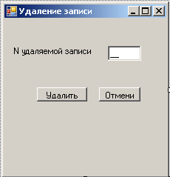
Поле ввода типа maskedTextBox
При нажатии кнопки Удалить вначале проверяется, есть ли запись с нужным номером. Если такой записи нет, выдается сообщение. Если искомая запись есть, то в массив переписываются все записи файла, кроме удаляемой, затем вновь создается файл и в него переписываются все элементы массива:
int nd=0;
string lin="";
dt[] dats=new dt[20];
char[] separator = new char[] { ',' };
Global.aFile = new FileStream("kadr.txt", FileMode.Open);
Global.sr = new StreamReader(Global.aFile);
while (!Global.sr.EndOfStream)
{lin = Global.sr.ReadLine();
string[] slov = lin.Split(separator);
dats[nd].age = Convert.ToInt32(slov[1]);
dats[nd].sex = Convert.ToBoolean(slov[2]);
dats[nd].name = slov[0];
nd++; }
Global.sr.Close();
if (nd<Convert.ToInt32(maskedTextBox1.Text))
MessageBox.Show("Нет записи");
else
{Global.aFile = new FileStream("kadr.txt", FileMode.Create);
Global.sw = new StreamWriter(Global.aFile);
for (int i=0;i<nd;i++)
{if ((i+1)!=Convert.ToInt32(maskedTextBox1.Text))
{Global.name = dats[i].name;
Global.age=dats[i].age;
Global.sex=dats[i].sex;
Global.sw.WriteLine("{0},{1},{2}",Global.name,Global.age,
Global.sex);} }
Global.sw.Close(); }
При нажатии кнопки Изменить вызывается форма, аналогичная форме добавления, но дополнительно имеются поля ввода номера редактируемой записи, кнопки Найти и Изменить.
При нажатии кнопки Найти запись вначале проверяется, есть ли запись с нужным номером. Если такой записи нет, выдается сообщение. Если искомая запись есть, то она делается текущей и значения ее полей выводятся в элементы контроля на форму.
При нажатии кнопки Изменить все записи, кроме корректируемой, считываются и запоминаются в массиве, а поля корректируемой записи выводятся на экран и корректируются. Файл создается вновь, в него переписываются все записи из массива, а скорректированная запись размещается на своем месте:
Запросы имеют индивидуальное содержание, но все сводится к вводу на форме некоторых значений, циклу перебора записей файла и формированию некоторых результатов.
Например, пусть необходимо подсчитать число студентов с указанным ФИО. Форма запроса будет иметь вид

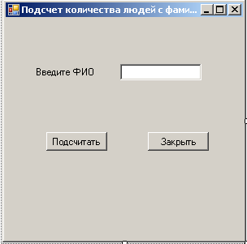

При нажатии кнопки Подсчет организуется цикл чтения записей; для каждой записи проверяется совпадение ФИО из файла с введенным на форме, и при совпадении счетчик увеличивается на 1. После цикла проверяется: если счетчик равен 0, то выдается сообщение об отсутствии записей с указанным ФИО, в противном случае выдается их количество:
int nt = 0;
string lin, sexs;
char[] separator = new char[] { ',' };
Global.aFile = new FileStream("kadr.txt", FileMode.Open);
Global.sr = new StreamReader(Global.aFile);
while (!Global.sr.EndOfStream)
{ lin = Global.sr.ReadLine();
string[] slov = lin.Split(separator);
Global.name = slov[0];
Global.age = Convert.ToInt32(slov[1]);
Global.sex = Convert.ToBoolean(slov[2]);
if (Global.sex)
sexs = "Мужской";
else
sexs = "Женский";
if (string.Compare(Global.name,textBox1.Text)==0)
nt++;
}
MessageBox.Show
("Число студентов с ФИО "+textBox1.Text+Convert.ToString(nt));
Global.sr.Close();

Оформление курсового проекта

Курсовой проект содержит:
Титульный лист
Задание на курсовой проект
Содержание
Введение
Индивидуальный вариант
Иерархия форм и функций с описанием их назначения
Алгоритмы основных событий
Формы
Код основных событий
Таблица тестов
Результаты тестирования
Заключение
Список использованной литературы
Курсовой проект защищается и сдается в электронном виде и в текстовой форме
Формы титульного листа и задания:

